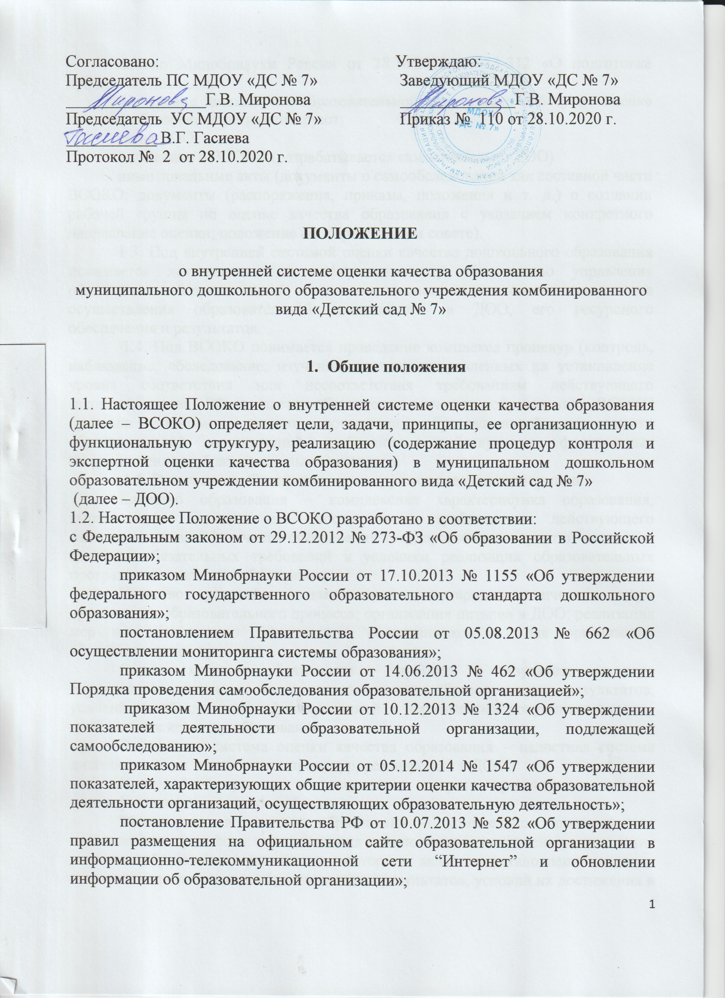
письмо Минобрнауки России от 28.10.2010 № 13-312 «О подготовке публичных докладов».
На уровне дошкольной образовательной организации работу по оценке качества образования регламентируют:
устав ДОО;
положение о ВСОКО (разрабатывается самостоятельно ДОО).
иные локальные акты (документы о самообследовании как составной части ВСОКО; документы (распоряжения, приказы, положения и т. д.) о создании рабочей группы по оценке качества образования с указанием конкретного направление оценки; положение об Управляющем совете).
1.3. Под внутренней системой оценки качества дошкольного образования понимается деятельность по информационному обеспечению управления образовательной организацией, основанном на систематическом анализе качества осуществления образовательной деятельности в ДОО, его ресурсного обеспечения и результатов.
1.4. Под ВСОКО понимается проведение комплекса процедур (контроль, наблюдение, обследование, изучение, анализ), направленных на установление уровня соответствия или несоответствия требованиям действующего законодательства РФ в части обеспечения качества образования. ВСОКО призвана установить уровень соответствия образовательной деятельности образовательной организации требованиям действующих федеральных государственных образовательных стандартов.
1.5. В настоящем Положении используются следующие термины:
Качество образования – комплексная характеристика образования, выражающая степень его соответствия требованиям действующего законодательства РФ в части обеспечения государственных гарантий на основе единства обязательных требований к условиям реализации образовательных программ дошкольного образования.
Качество условий – выполнение санитарно-гигиенических норм организации образовательного процесса; организация питания в ДОО; реализация мер по обеспечению безопасности воспитанников в ходе организации образовательного процесса.
Оценка качества образования – процесс, в результате которого определяется степень соответствия измеряемых образовательных результатов, условий их обеспечения зафиксированной в нормативных документах системе требований к качеству образования.
Внутренняя система оценки качества образования – целостная система диагностических и оценочных процедур, реализуемых в ДОО.
Критерий – признак, на основании которого производится оценка, классификация оцениваемого объекта.
Мониторинг в системе образования – комплексное аналитическое отслеживание процессов, определяющих количественно-качественные изменения качества образования, результатом которого является установление степени соответствия измеряемых образовательных результатов, условий их достижения и обеспечения общепризнанной, зафиксированной в нормативных документах и локальных актах системе государственно-общественных требований к качеству образования, а также личностным ожиданиям участников образовательного процесса.
Измерение – метод регистрации состояния качества образования, а также оценка уровня образовательных достижений, которые имеют стандартизированную форму и содержание которых соответствует реализуемым образовательным программам.
1.6. В качестве источников данных для оценки качества образования используются:
- анализ результатов внутреннего контроля образовательной деятельности;
-требования к соответствию ООП ДО МДОУ «ДС № 30» требованиям действующих нормативно-правовых актов;
- требования к психолого-педагогическим условиям (в соответствии с ФГОС ДО);
-требования к развивающей предметно-пространственной среде;
-требования к кадровым условиям;
-требования к материально-техническим условиям;
-оценку качества образовательной деятельности по реализации ООП ДО МДОУ «ДС № 30»;
-мониторинг степени удовлетворенности родителей (законных представителей) воспитанников качеством образовательных услуг.
1.7. Основная процедура оценки качества образования в дошкольной организации – контроль. Виды контроля: целевой и сопутствующий). К целевым видам относятся: оперативный, тематический, предупредительный, срезовый, итоговый контроль и взаимоконтроль. Сопутствующие виды контроля – диагностика компетентности педагогов, самоанализ педагогической деятельности, анализ внешней и внутренней информации о деятельности дошкольной организации.
1.7. Настоящее положение, все дополнения и изменения к нему рассматриваются и принимаются педагогическим советом ДОО, утверждаются приказом заведующего ДОО.
1.8. Настоящее положение действует до принятия нового.

2. Основные цели, задачи, принципы ВСОКО

2.1. Цель ВСОКО – установить соответствие качества дошкольного образования в ДОО действующему законодательству РФ в сфере образования.
2.2. Задачи ВСОКО:
формирование механизма единой системы сбора, обработки и хранения информации о состоянии качества образования в ДОО;
систематическое отслеживание и анализ состояния системы образования в ДОО для принятия обоснованных и своевременных управленческих решений, направленных на повышение качества дошкольного образования;
устранение эффекта неполноты и неточности информации о качестве образования как на этапе планирования образовательных результатов, так и на этапе оценки эффективности деятельности по достижению соответствующего качества образования.
2.3. Назначение ВСОКО – обеспечение ДОО информацией:
о качестве образовательной деятельности по реализации ООП ДО в ДОО;
качестве условий в ДОО, обеспечивающих реализацию ООП ДО;
качестве образовательных результатов, достигнутых при реализации ООП ДО.
2.4. Основными принципами ВСОКО в ДОО являются:
принцип объективности, достоверности, полноты и системности информации о качестве образования;
принцип открытости, прозрачности процедур оценки качества образования;
принцип доступности информации о состоянии и качестве образования для участников образовательных отношений;
принцип оптимальности использования источников первичных данных для определения показателей качества и эффективности образования (с учетом возможности их многократного использования);
принцип инструментальности и технологичности используемых показателей (с учетом существующих возможностей сбора данных, методик измерений, анализа и интерпретации данных, подготовленности потребителей к их восприятию);
принцип взаимного дополнения оценочных процедур, установление между ними взаимосвязей и взаимозависимостей;
принцип соблюдения морально-этических норм при проведении процедур оценки качества образования в ДОО.

3. Организационная и функциональная структура ВСОКО

3.1. Организационная структура ДОО, которая занимается внутренней оценкой качества образования и интерпретацией полученных результатов, включает в себя: администрацию ДОО, педагогический совет, Управляющий совет, методическая служба, творческие группы. Из их числа формируется рабочая группа по оценке качества образования.
3.2. Администрация ДОО:
формирует блок локальных актов, которые регулируют функционирование ВСОКО в ДОО, утверждает их приказом заведующего ДОО и контролирует их исполнение;
обеспечивает в соответствие с ООП ДО ДОО проведение мониторинговых, социологических и статистических процедур по вопросам качества образования;
организует сбор, обработку, хранение и представление информации о состоянии качества образования на уровне ДОО;
формирует информационно-аналитические материалы по результатам оценки качества образования в ДОО;
принимает управленческие решения по повышению качества образования на основе анализа результатов, полученных в процессе оценки, реализации ВСОКО;
ежегодно составляет план реализации ВСОКО к началу учебного года, в обязательном порядке включая в него вопросы, которые требуют постоянного контроля, – качество реализации образовательной программы по всем направлениям, качество процессов присмотра и ухода за детьми, качество педагогической деятельности и другие; контроль реализации приоритетных направлений деятельности Учреждения; вопросы оперативного и тематического контроля по выполнению годовых задач.
3.3. Методическая служба в составе рабочей группы участвует в разработке:
методики оценки качества образования;
показателей, характеризующих состояние и динамику развития системы образования в ДОО;
критериев оценки результативности профессиональной деятельности педагогов.
Основание для выработки критериев и показателей оценки деятельности образовательной организации на уровне дошкольного образования является ФГОС ДО.
3.4. Рабочая группа ДОО:
осуществляет сбор и обработку полученной информации о состоянии качества образования в ДОО;
участвует в разработке системы измерений показателей, характеризующих состояние и динамику качества образования в ДОО.
Кроме того, рабочая группа готовит работников ДОО к осуществлению контрольно-оценочных процедур; проводит оценку качества организации, содержания и результатов образования. По результатам оценки качества образования формирует предложения по принятию управленческих решений для администрации ДОО.

4. Реализация ВСОКО

4.1. Объектом оценки внутренней системы качества образования является соблюдение обязательных требований действующего законодательства РФ в части дошкольного образования (п. 1.1. ФГОС ДО).
4.2. Предметом ВСОКО являются:
качество условий реализации ООП ДО ДОО;
качество организации образовательной деятельности в ДОО;
качество результатов реализации ООП ДО ДОО.
4.2.1. Система оценки качества условий реализации ООП ДО ДОО включает в себя:
4.2.1.1. Требования к развивающей предметно-пространственной среде: соответствие компонентов предметно-пространственной среды реализуемой ООП ДО, возрастным возможностям воспитанников, требованиям ФГОС ДО.
4.2.1.2. Требования к материально-техническим условиям:
наличие условий в ДОО для детей с ОВЗ;
оснащенность групповых помещений, кабинетов современным оборудованием, средствами обучения и мебелью в соответствии с требованиями СанПиН, их соответствие требованиям пожарной безопасности;
учебно-методические условия (в том числе библиотечно-информационное обеспечение образовательного процесса).
4.2.1.3. Требования к кадровым условиям: укомплектованность ДОО педагогическими кадрами в соответствии со штатным расписанием ДОО, квалификационными требованиями к занимаемой должности, уровню образования и уровню квалификации.
4.2.1.4. Требования к психолого-педагогическим условиям:
наличие условий в ДОО для осуществления медицинского сопровождения воспитанников в целях охраны и укрепления их здоровья;
наличие консультативной поддержки педагогов и родителей по вопросам воспитания и обучения воспитанников, инклюзивного образования (в случае его организации);
наличие организационно-методического сопровождения процесса реализации ООП ДО;
оценка эффективности здоровьесберегающей деятельности в ДОО (результативность реализации специфических мероприятий, направленных на обеспечение физического развития детей: программы, технологии).
4.2.1.5. Требования к финансовым условиям: финансовое обеспечение реализации ООП ДО опирается на исполнение расходных обязательств, обеспечивающих государственные гарантии прав на получение общедоступного и бесплатного дошкольного общего образования (объем действующих расходных обязательств отражается в бюджетной смете ДОО) и определяется в соответствии с потребностями ДОО на осуществление всех необходимых расходов по реализации основной образовательной программы дошкольного образования с учетом следующих условий:
-общеразвивающей направленности групп
-режима пребывания детей в группах
-возраста воспитанников
-прочих особенностей реализации Программы.
4.2.2. Система оценки качества образовательной деятельности в ДОО. Содержание процедуры оценки системы качества организации образовательной деятельности включает в себя оценку:
рациональности формирования рабочих программ (выбора методов и технологий в соответствии с содержанием ООП ДО);
качества осуществления педагогами образовательной деятельности в процессе организации различных видов детской деятельности (игровой, коммуникативной, трудовой, познавательно-исследовательской, изобразительной, физической, конструктивной, музыкальной, чтения художественной литературы) и в ходе режимных моментов;
качества организации педагогами самостоятельной деятельности детей;
качества построения сотрудничества с семьями воспитанников и социальными партнерами.
4.2.3. Система оценки качества результатов образовательной деятельности в ДОО.
Содержание процедуры оценки системы качества результатов освоения ООП ДО включает в себя оценку:
динамики индивидуального развития детей при освоении ООП ДО;
динамики показателей здоровья детей;
динамики уровня адаптации детей к условиям ДОО;
уровня развития способностей и склонностей, интересов детей (их образовательных достижений);
уровня формирования у старших дошкольников предпосылок к учебной деятельности;
уровня удовлетворенности родителей (законных представителей) качеством образования в ДОО.
4.3. Для осуществления процедуры внутренней системы оценки качества образования в ДОО составляется план реализации внутренней системы оценки качества образования (ВСОКО) на учебный год, в котором определяются формы, направления, сроки, порядок проведения оценки качества образования, ее периодичность, ответственные и исполнители. План внутреннего мониторинга является составной частью планирования деятельности ДОО на учебный год.
4.4. Процедура проведения ВСОКО предполагает следующий алгоритм действий:
сбор информации на основе используемых методик;
анализ и обработка полученных данных, сопоставление с нормативными показателями;
рассмотрение полученных результатов на педагогическом совете ДОО;
выявление влияющих на качество образования факторов, принятие управленческих решений по устранению отрицательных последствий;
формулирование основных стратегических направлений развития образовательного процесса на основе анализа полученных данных.
4.5. Результаты оценки оформляются в схемах, графиках, таблицах, диаграммах, отражаются в справочно-аналитических материалах, содержащих констатирующую часть, выводы и конкретные, реально выполнимые рекомендации с указанием сроков исполнения и ответственных исполнителей.
4.6. Результаты анализа данных ВСОКО могут быть использованы для составления ежегодного отчета ДОО о результатах самообследования деятельности, публичного отчета заведующего.

5. Подведение итогов и оформление результатов ВСОКО

5.1. Придание гласности и открытости результатам оценки качества образования осуществляется путем предоставления информации основным заказчикам и потребителям образовательных услуг, в том числе посредством размещения отчета о самообследовании и ВСОКО на официальном сайте ДОО.

6. Ответственность

6.1. Лица, осуществляющие оценку качества образования в ДОО, несут ответственность за достоверность излагаемых фактов, представляемых в справках по итогам оценки.
6.2. Заведующий ДОО несет ответственность за предоставление информации об уровне качества образования Учредителю и размещение на сайте ДОО.
7. Делопроизводство

7.1. Результаты ВСОКО (информационно-аналитические справки, таблицы, диаграммы и др.) оформляются на бумажных и электронных носителях и хранятся в течение трех лет.
7.2. По истечении срока хранения документация по результатам ВСОКО передается в архив ДОО.

